**NGÂN HÀNG CÂU HỎI THI THỰC HÀNH TRÊN NỀN TẢNG Code PTIT Client**

**Môn:** Cấu trúc dữ liệu và Giải thuật – **Phần: Kỹ thuật sinh kế tiếp**

**Có 3 dạng chính:**

+ Dạng 1: Sinh nhị phân và các bài toán biến thể của nó:

* Dạng 1.A: Sinh các xâu nhị phân thoả mãn một điều kiện cho trước

**Ví dụ:** In ra tập hợp các xâu chỉ gồm 2 chữ cái A và B, có N (N ≤ 20) phần tử, trong đó số lượng ký tự B không vượt quá số lượng ký tự A

* Dạng 1.B: Các bài toán biến thể của sinh nhị phân:

**Ví dụ:** Cho dãy số A có N ≤ 20 phần tử và một số nguyên dương K. Hãy đếm số dãy con (Có thể không liên tiếp) mà tổng các phần tử trong dãy con đó đúng bằng K

+ Dạng 2: Sinh các tổ hợp chập K của N phần tử

+ Dạng 3: Sinh các hoán vị của N ≤ 10 phần tử

+ Dạng 4: Sinh các chỉnh hợp lặp chập K của tập N phần tử

* **Định nghĩa:** Chỉnh hợp lặp chập K của N phần tử là các dãy gồm K phần tử, được chọn từ tập có N phần tử, trong đó:
* Các phần tử được phép lặp lại
* Thứ tự các phần tử là quan trọng (ví dụ: 12 khác 21)
* **Ví dụ:** Cho tập hợp các chữ cái A, B, C. Hãy liệt kê các xâu độ dài N ≤ 10 chỉ gồm 3 ký tự này. Đây chính là chỉnh hợp lặp chập N của 3 phần tử.

**+** Dạng 5 (Ít thi): Sinh phân hoạch của một số nguyên dương

**Thực tế:** Các khoá hiện nay chủ yếu đang thi vào dạng 1.A, 2 và 3. Dạng 4, 1.B ít được ra hơn. Dạng 5 hầu như không thấy

**MỤC LỤC**

**BÀI 1. DSA_P001. TỔ HỢP “NGƯỢC”** 3

**BÀI 2. DSA_P002. LIỆT KÊ HOÁN VỊ - 1** 4

**BÀI 3. DSA_P003. MÃ SỐ** 4

**BÀI 4. DSA_P004. TỔNG CÁC SỐ TỰ NHIÊN** 5

**BÀI 5. DSA_P013. HOÁN VỊ CHỮ SỐ** 5

**BÀI 6. DSA_P015. LIỆT KÊ HOÁN VỊ - 2** 6

**BÀI 7. DSA_P017. SỐ LỘC PHÁT** 6

**BÀI 8. DSA_P021. XÂU AB** 7

**BÀI 9. DSA_P023. THỨ TỰ NGUYÊN TỐ** 7

**BÀI 10. DSA_P031. HOÁN VỊ NGƯỢC** 8

**BÀI 11. DSA_P037. XÂU NHỊ PHÂN ĐỐI XỨNG ĐỘ DÀI CHẴN** 9

**BÀI 12. DSA_P044. XÂU NHỊ PHÂN** 9

**BÀI 13. DSA_P056. SỐ NGUYÊN THUỶ** 10

**BÀI 14. DSA_P057. SỐ LỘC PHÁT ĐỐI XỨNG ĐỘ DÀI CHẴN** 10

**BÀI 15. DSA_P059. SỐ 2 ƯU THẾ** 11

**BÀI 16. DSA_P060. CHỮ SỐ NGUYÊN TỐ** 11

**BÀI 17. DSA_P067. SỐ MAY MẮN TIẾP THEO** 12

**BÀI 18. DSA_P093. KÝ TỰ A – B – C** 13

**BÀI 19. DSA_P094. ĐẶT TÊN** 14

**BÀI 20. DSA_P095. DÃY CON CÓ K PHẦN TỬ** 15

**BÀI 21. DSA_P100. ĐỨNG ĐẦU** 15

**BÀI 22. DSA_P101. ĐỨNG CUỐI** 16

**BÀI 23. DSA_P103. TRÒ CHƠI CARO NGANG** 17

**BÀI 24. DSA_P104. DÃY CON TĂNG DẦN** 17

**BÀI 25. DSA_P116. LIỆT KÊ BỘ K SỐ TỪ N SỐ NGUYÊN DƯƠNG ĐẦU TIÊN** 18

**BÀI 26. DSA_P117. XÂU NHỊ PHÂN CHẴN** 19

**BÀI 27. DSA_P118. TỔ HỢP CHẴN** 19

**BÀI 28. DSA_P128. LIỆT KÊ TẬP CON – 1** 20

**BÀI 29. DSA_P129. LIỆT KÊ TẬP CON – 2** 21

**BÀI 30. DSA_P131. HOÁN VỊ KÝ TỰ** 22

**BÀI 31. DSA_P132. LIỆT KÊ TẬP CON- 3** 23

**BÀI 32. DSA_P134. CHÊNH LỆCH HOÁN VỊ** 23

**BÀI 33. DSA_P140. XÂU NHỊ PHÂN KHOẢNG CÁCH K** 24

**BÀI 34. DSA_P205. TỔ HỢP** 25

**BÀI 35. DSA_P214. HOÁN VỊ KHOẢNG CÁCH M** 25

**BÀI 36. DSA_P288. XÂU AB** 26

**BÀI 37. DSA_P297. XÂU TAM PHÂN CHẴN** 27

**BÀI 38. DSA_P298. HOÁN VỊ CÓ SỐ THỨ TỰ FIBONACCI** 27

**BÀI 39. DSA_P299. TỔ HỢP CÓ SỐ THỨ TỰ FIBONACCI** 28

**BÀI 40. DSA_P300. XÂU NHỊ PHÂN FIBONACCI** 28

**BÀI 41. DSA_P303. TẬP CON ĐẦY ĐỦ** 29

**BÀI 42. TÍNH TỔNG TẬP CON** 30

**BÀI 43. LIỆT KÊ TẬP CON** 30

# **BÀI 1. DSA_P001. TỔ HỢP “NGƯỢC”**

# **BÀI 2. DSA_P002. LIỆT KÊ HOÁN VỊ - 1**

Cho số nguyên dương N.

Hãy liệt kê các hoán vị của N số tự nhiên đầu tiên.

**Input**

Chỉ có 1 dòng ghi số N (1 < N < 10).

**Output**

Ghi ra các hoán vị của N số tự nhiên đầu tiên theo thứ tự từ nhỏ đến lớn, bao gồm cả số thứ tự theo mẫu như trong ví dụ dưới đây.

**Ví dụ**

|  |  |
| --- | --- |
| **Input** | **Output** |
| 3 | 1: 1 2 3  2: 1 3 2  3: 2 1 3  4: 2 3 1  5: 3 1 2  6: 3 2 1 |

# **BÀI 3. DSA_P003. MÃ SỐ**

Số lượng máy tính ở các phòng thực hành nhà A3 tăng lên nhanh chóng. Để gán mã cho các máy tính của PTIT người ta sử dụng mã gồm 2*N ký tự, trong đó:

* N ký tự đầu tiên là hoán vị của N chữ cái in hoa đầu tiên, tính từ A.
* N ký tự tiếp theo là các ký tự số bất kỳ từ 1 đến N (có thể trùng nhau).

Người ta ước tính chỉ cần N = 5 là đủ để gán mã cho toàn bộ máy tính kể cả khi mở rộng quy mô các phòng thực hành. Hãy viết chương trình liệt kê các mã tạo được với số N cho trước.

**Input.** Chỉ có duy nhất số N (1 < N < 6)

**Output.** Ghi ra lần lượt các mã khác nhau tạo được theo thứ tự từ điển, mỗi mã ghi trên một dòng

**Ví dụ**

|  |  |
| --- | --- |
| **Input** | **Output** |
|  | AB11 |
|  | AB12 |
|  | AB21 |
| 2 | AB22  BA11 |
|  | BA12 |
|  | BA21 |
|  | BA22 |

**Phân dạng:** Hoán vị + Chỉnh hợp lặp

# **BÀI 4. DSA_P004. TỔNG CÁC SỐ TỰ NHIÊN**

Cho số nguyên dương N. Nhiệm vụ của bạn là hãy liệt kê tất cả các cách phân tích số tự nhiên N thành tổng các số tự nhiên nhỏ hơn hoặc bằng N. Phép hoán vị của một cách được xem là giống nhau. Ví dụ với N = 5 ta có kết quả là: (5), (4, 1), (3, 2), (3, 1, 1), (2, 2, 1), (2, 1, 1, 1), (1, 1, 1, 1, 1) .

**Input:**

* Dòng đầu tiên đưa vào số lượng test T.
* Những dòng kế tiếp đưa vào các bộ test. Mỗi bộ test là một số tự nhiên N được viết trên một dòng.
* T, n thỏa mãn ràng buộc: 1 ≤ T, N ≤ 10.

**Output:**Dòng đầu tiên là số lượng cách phân tích thỏa mãn. Dòng tiếp theo liệt kê đáp án theo mẫu ví dụ đã cho.

**Ví dụ:**

|  |  |
| --- | --- |
| **Input** | **Output** |
| 2  4  5 | 5  (4) (3 1) (2 2) (2 1 1) (1 1 1 1)  7  (5) (4 1) (3 2) (3 1 1) (2 2 1) (2 1 1 1) (1 1 1 1 1) |

**Ghi chú:** Như bài DSA02039 Code PTIT

# **BÀI 5. DSA_P013. HOÁN VỊ CHỮ SỐ**

Cho số nguyên dương N không quá 6 chữ số khác nhau từng đôi một.

Hãy liệt kê tất cả các số nguyên có thể được tạo ra bằng cách hoán vị các chữ số của N theo thứ tự tăng dần, mỗi giá trị trên 1 dòng.

**Input**

Dòng đầu ghi số bộ test (không quá 10).

Mỗi bộ test ghi trên một dòng số nguyên dương N. Giá trị đảm bảo có từ 2 đến 9 chữ số.

**Output**

Với mỗi test thi ra lần lượt các số được tạo ra bằng cách hoán vị các chữ số của N theo thứ tự tăng dần. Kết quả bao gồm cả chính N, không in ra các chữ số 0 ở đầu, nếu có.

**Ví dụ**

|  |  |
| --- | --- |
| **Input** | **Output** |
| 2  21  104 | 12  21  14  41  104  140  401  410 |

# **BÀI 6. DSA_P015. LIỆT KÊ HOÁN VỊ - 2**

Cho hai số N và M với 0 < M ≤ N < 10

Liệt kê tất cả các hoán vị của N số nguyên dương đầu tiên mà số M luôn đứng cuối

Các hoán vị thoả mãn cần liệt kê theo thứ tự từ điển

**Input.** Chỉ có 1 dòng ghi 2 số N và M

**Output.** Liệt kê tất cả các hoán vị thoả mãn, mỗi hoán vị trên 1 dòng. Các số trong hoán vị cách nhau 1 dấu cách.

**Ví dụ**

|  |  |
| --- | --- |
| **Input** | **Output** |
| 4 2 | 1 3 4 2  1 4 3 2  3 1 4 2  3 4 1 2  4 1 3 2  4 3 1 2 |

# **BÀI 7. DSA_P017. SỐ LỘC PHÁT**

# **BÀI 8. DSA_P021. XÂU AB**

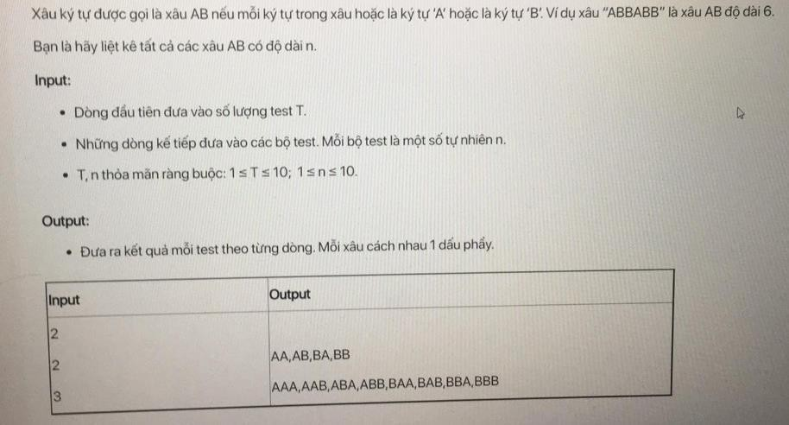

# **BÀI 9. DSA_P023. THỨ TỰ NGUYÊN TỐ**

Cho hai số N, K.

Ta đã biết sẽ có tất cả C(N,K) tổ hợp của K số tự nhiên trong N số tự nhiên đầu tiên, được đánh số thứ tự từ 1 đến C(N,K).

*Ký hiệu C(N,K) là số tổ hợp chập K của N.*

Hãy liệt kê các tổ hợp của K số tự nhiên trong N số tự nhiên đầu tiên và có **thứ tự là số nguyên tố.**

**Input**. Chỉ có 1 dòng ghi hai số N, K (1 < K < N < 20).

**Output**. Ghi ra các tổ hợp thoả mãn điều kiện bao gồm cả số thứ tự theo mẫu như trong ví dụ dưới đây.

**Ví dụ**

|  |  |
| --- | --- |
| **Input** | **Output** |
| 5 3 | 2: 1 2 4  3: 1 2 5  5: 1 3 5  7: 2 3 4 |

# **BÀI 10. DSA_P031. HOÁN VỊ NGƯỢC**

Cho số nguyên dương N. Nhiệm vụ của bạn là hãy liệt kê tất cả các hoán vị của 1, 2, .., N theo thứ tự ngược. Ví dụ với N = 3 ta có kết quả: 321, 312, 231, 213, 132, 123.

Input:

* Dòng đầu tiên đưa vào số lượng test T.
* Những dòng kế tiếp đưa vào các bộ test. Mỗi bộ test là một số tự nhiên N được viết trên một dòng.
* T, n thỏa mãn ràng buộc: 1≤T, N≤10.

Output:

* Đưa ra kết quả mỗi test theo từng dòng. Mỗi hoán vị cách nhau một dấu phẩy
* Chú ý ví dụ mẫu để in kết quả đúng theo định dạng yêu cầu

**Ví dụ**

|  |  |
| --- | --- |
| **Input** | **Output** |
| 2  2  3 | 21,12  321,312,231,213,132,123 |

# **BÀI 11. DSA_P037. XÂU NHỊ PHÂN ĐỐI XỨNG ĐỘ DÀI CHẴN**

# **BÀI 12. DSA_P044. XÂU NHỊ PHÂN**

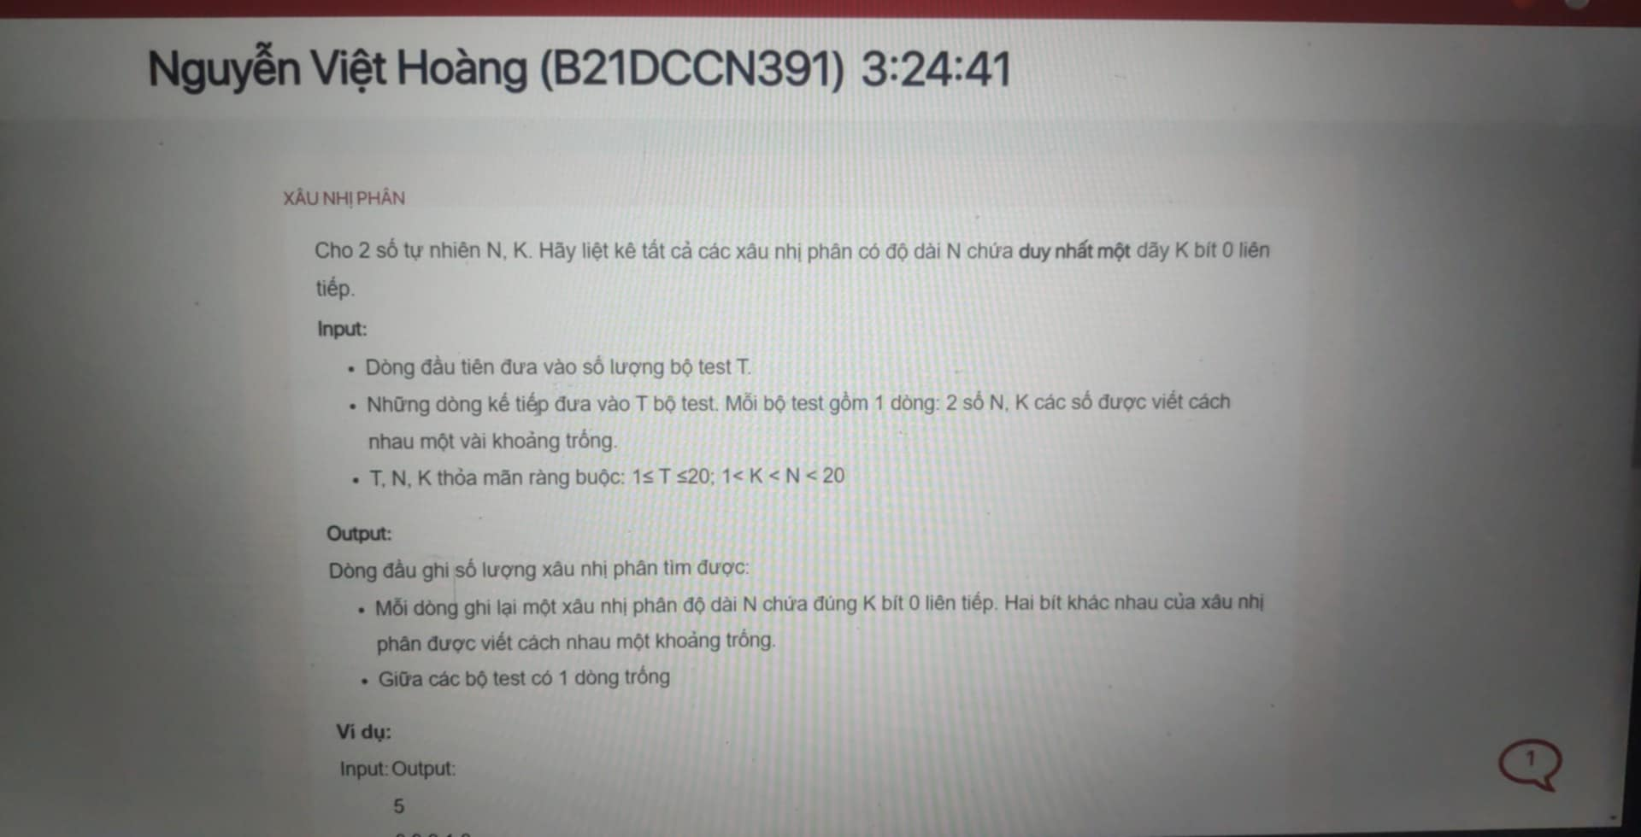

# **BÀI 13. DSA_P056. SỐ NGUYÊN THUỶ**

# **BÀI 14. DSA_P057. SỐ LỘC PHÁT ĐỐI XỨNG ĐỘ DÀI CHẴN**

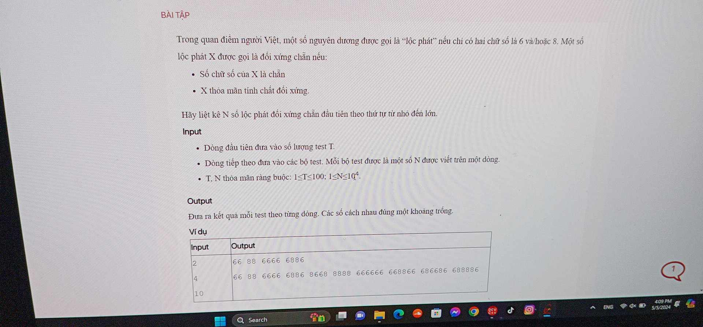

# **BÀI 15. DSA_P059. SỐ 2 ƯU THẾ**

Hệ thống máy tính mới chuyển sang sử dụng hệ đếm tam phân với ba chữ số 0, 1, 2.

Do vốn đã quen với hệ đếm nhị phân nên Nam chỉ quan tâm đến các số tam phân thỏa mãn chữ số 2 chiếm ưu thế, tức là số lượng chữ số 2 chiếm nhiều hơn 50% số chữ số của số đó.

Nhiệm vụ của bạn là: Hãy giúp Nam liệt kê N số tam phân mà số 2 chiếm ưu thế đầu tiên (Theo thứ tự từ nhỏ đến lớn).

**Input**  
Dòng đầu ghi số bộ test (không quá 20)

Mỗi bộ test ghi số nguyên dương N (không quá 1000)

**Output**

Với mỗi test, viết trên một dòng N số tam phân ưu thế 2, các số cách nhau một dấu cách

**Ví dụ**

|  |  |
| --- | --- |
| **Input** | **Output** |
| 2  5  10 | 2 22 122 202 212  2 22 122 202 212 220 221 222 1222 2022 |

**Phân dạng:** Chỉnh hợp lặp, Hàng đợi

# **BÀI 16. DSA_P060. CHỮ SỐ NGUYÊN TỐ**

Chúng ta đều biết chỉ có 4 chữ số nguyên tố là 2, 3, 5, 7. Hãy liệt kê tất cả các số có ít nhất 4 chữ số nhưng không quá N chữ số và thỏa mãn tất cả các điều kiện sau:

* Chỉ có các chữ số 2, 3, 5, 7
* Có đầy đủ 4 chữ số 2, 3, 5, 7
* Không phải là số chẵn.

**Input**. Chỉ có 1 dòng ghi số N (3 < N < 10)

**Output**. Ghi ra lần lượt các số thỏa mãn theo thứ tự tăng dần, mỗi số trên một dòng

**Ví dụ**

|  |  |
| --- | --- |
| **Input** | **Output** |
| 4 | 2357  2375  2537  2573  2735  2753  3257  3275  3527  3725  5237  5273  5327  5723  7235  7253  7325  7523 |

# **BÀI 17. DSA_P067. SỐ MAY MẮN TIẾP THEO**

Số may mắn được hiểu là số chỉ có hai chữ số 4 và 7. Với mỗi số nguyên dương N thì số may mắn tiếp theo của N được định nghĩa là số may mắn nhỏ nhất lớn hơn hoặc bằng N.

Cho hai số nguyên dương a và b (với a ≤ b). Hãy tính tổng các số may mắn tiếp theo của tất cả các số trong đoạn [a,b]

**Input.** Chỉ có một dòng ghi hai số a,b (1 ≤ a ≤ b ≤ 109).

**Output.** Ghi ra giá trị kết quả tính được.

**Ví dụ**

|  |  |
| --- | --- |
| **Input** | **Output** |
| 2 7 | 33 |
| 7 7 | 7 |

# **BÀI 18. DSA_P093. KÝ TỰ A – B – C**

Hãy liệt kê tất cả các xâu ký tự có độ dài không quá N, chỉ tạo bởi các ký tự A, B, C và thỏa mãn các điều kiện sau:

* Chứa cả ba ký tự A, B, C
* Số ký tự A không nhiều hơn số ký tự B, số ký tự B không nhiều hơn số ký tự C

**Input**

Chỉ có một dòng ghi số N, không quá 12.

**Output**

Ghi ra lần lượt các xâu thỏa mãn theo thứ tự độ dài từ ngắn nhất đến dài nhất.

Nếu có cùng độ dài thì ghi theo thứ tự từ điển.

Mỗi xâu ghi trên một dòng.

**Ví dụ**

|  |  |
| --- | --- |
| **Input** | **Output** |
| 4 | ABC  ACB  BAC  BCA  CAB  CBA  ABCC  ACBC  ACCB  BACC  BCAC  BCCA  CABC  CACB  CBAC  CBCA  CCAB  CCBA |

# **BÀI 19. DSA_P094. ĐẶT TÊN**

Kỳ thi ICPC có K đội của PTIT tham gia và đội tuyển đang rất đau đầu không biết chọn các cái tên như thế nào cho các đội. Yêu cầu phải đảm bảo tên không có khoảng trống và không được trùng nhau. Sau khi thảo luận, có N cái tên được đề xuất (có thể bị trùng nhau). Với K < 15 và 4 < N < 30.

Hãy liệt kê tất cả danh sách các tổ hợp K cái tên khác nhau có thể được tạo ra theo thứ tự từ điển.

**Input**

Dòng đầu ghi 2 số N và K.

Tiếp theo là 1 dòng ghi N cái tên, mỗi cái tên có độ dài không quá 15 và cách nhau một khoảng trống. Tất cả đều là ký tự in hoa.

**Output**

Ghi ra tất cả các tổ hợp tên có thể được lựa chọn theo thứ tự từ điển.

Tức là các tên trong mỗi tổ hợp liệt kê theo thứ tự từ điển và các tổ hợp cũng được liệt kê theo thứ tự từ điển.

**Ví dụ**

|  |  |
| --- | --- |
| **Input** | **Output** |
| 6 2  DONG TAY NAM BAC TAY BAC | BAC DONG  BAC NAM  BAC TAY  DONG NAM  DONG TAY  NAM TAY |

# **BÀI 20. DSA_P095. DÃY CON CÓ K PHẦN TỬ**

# **BÀI 21. DSA_P100. ĐỨNG ĐẦU**

# **BÀI 22. DSA_P101. ĐỨNG CUỐI**

# **BÀI 23. DSA_P103. TRÒ CHƠI CARO NGANG**

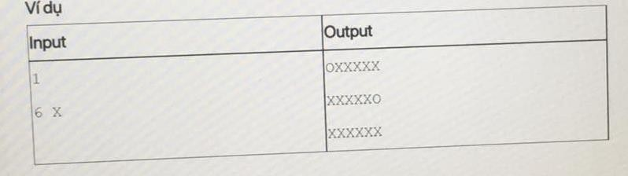

# **BÀI 24. DSA_P104. DÃY CON TĂNG DẦN**

Cho dãy số a[] có n phần tử là các số nguyên dương khác nhau từng đôi một. Hãy liệt kê tất cả các dãy con có từ 2 phần tử trở lên của dãy a[] thỏa mãn tính chất tăng dần.

Dãy con tạo được bằng cách lấy ra các phần tử trong dãy a[] nhưng vẫn giữ nguyên thứ tự ban đầu.

Coi mỗi dãy con như một xâu ký tự với các phần tử cách nhau một khoảng trống, hãy liệt kê theo thứ tự từ điển.

**Input**

* Dòng đầu ghi số n (không quá 20)
* Dòng thứ 2 ghi n số của dãy a[]. Các số khác nhau từng đôi một và có giá trị không quá 100.

**Output**. Ghi ra lần lượt các dãy con tăng dần theo thứ tự từ điển.

**Ví dụ**

|  |  |
| --- | --- |
| **Input** | **Output** |
| 4  6 3 7 11 | 3 11  3 7  3 7 11  6 11  6 7  6 7 11  7 11 |

**Ghi chú:** Giống bài DSA02024 Code PTIT. Dạng bài là sinh xâu nhị phân biến thể

# **BÀI 25. DSA_P116. LIỆT KÊ BỘ K SỐ TỪ N SỐ NGUYÊN DƯƠNG ĐẦU TIÊN**

**[Chỉnh hợp lặp có tối ưu]**

Cho hai số nguyên dương n và k (k ≤ n).

Hãy liệt kê các bộ k số từ n số nguyên dương đầu tiên thoả mãn tính chất: các số từ trái sang phải có thể trùng nhau và có thứ tự không giảm.

Ví dụ với n = 3 và k = 2 thì các bộ thoả mãn là: {1,1} {1,2} {1,3} {2,2} {2,3} {3,3}

Với n = 3 và k = 3 thì ta có kết quả như trong test ví dụ.

**Input.** Chỉ có 1 dòng ghi 2 số n và k (1 < k ≤ n ≤ 12).

**Output.**

Ghi ra lần lượt các bộ k số theo mô tả đề bài, mỗi kết quả trên một dòng, các số cách nhau một khoảng trống.

**Ví dụ**

|  |  |
| --- | --- |
| **Input** | **Output** |
| 3 3 | 1 1 1  1 1 2  1 1 3  1 2 2  1 2 3  1 3 3  2 2 2  2 2 3  2 3 3  3 3 3 |

# **BÀI 26. DSA_P117. XÂU NHỊ PHÂN CHẴN**

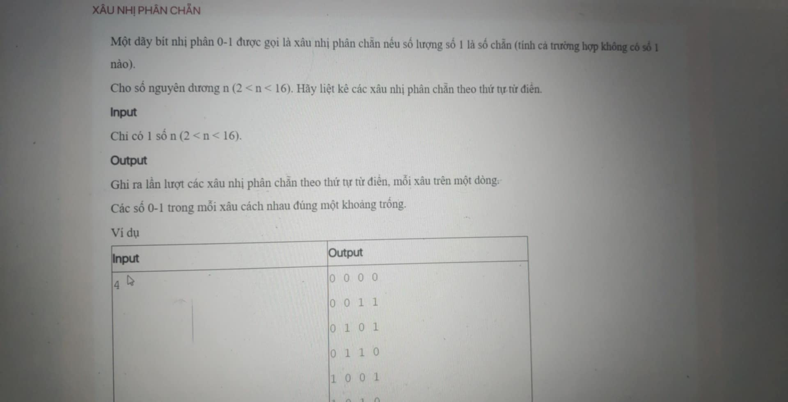

# **BÀI 27. DSA_P118. TỔ HỢP CHẴN**

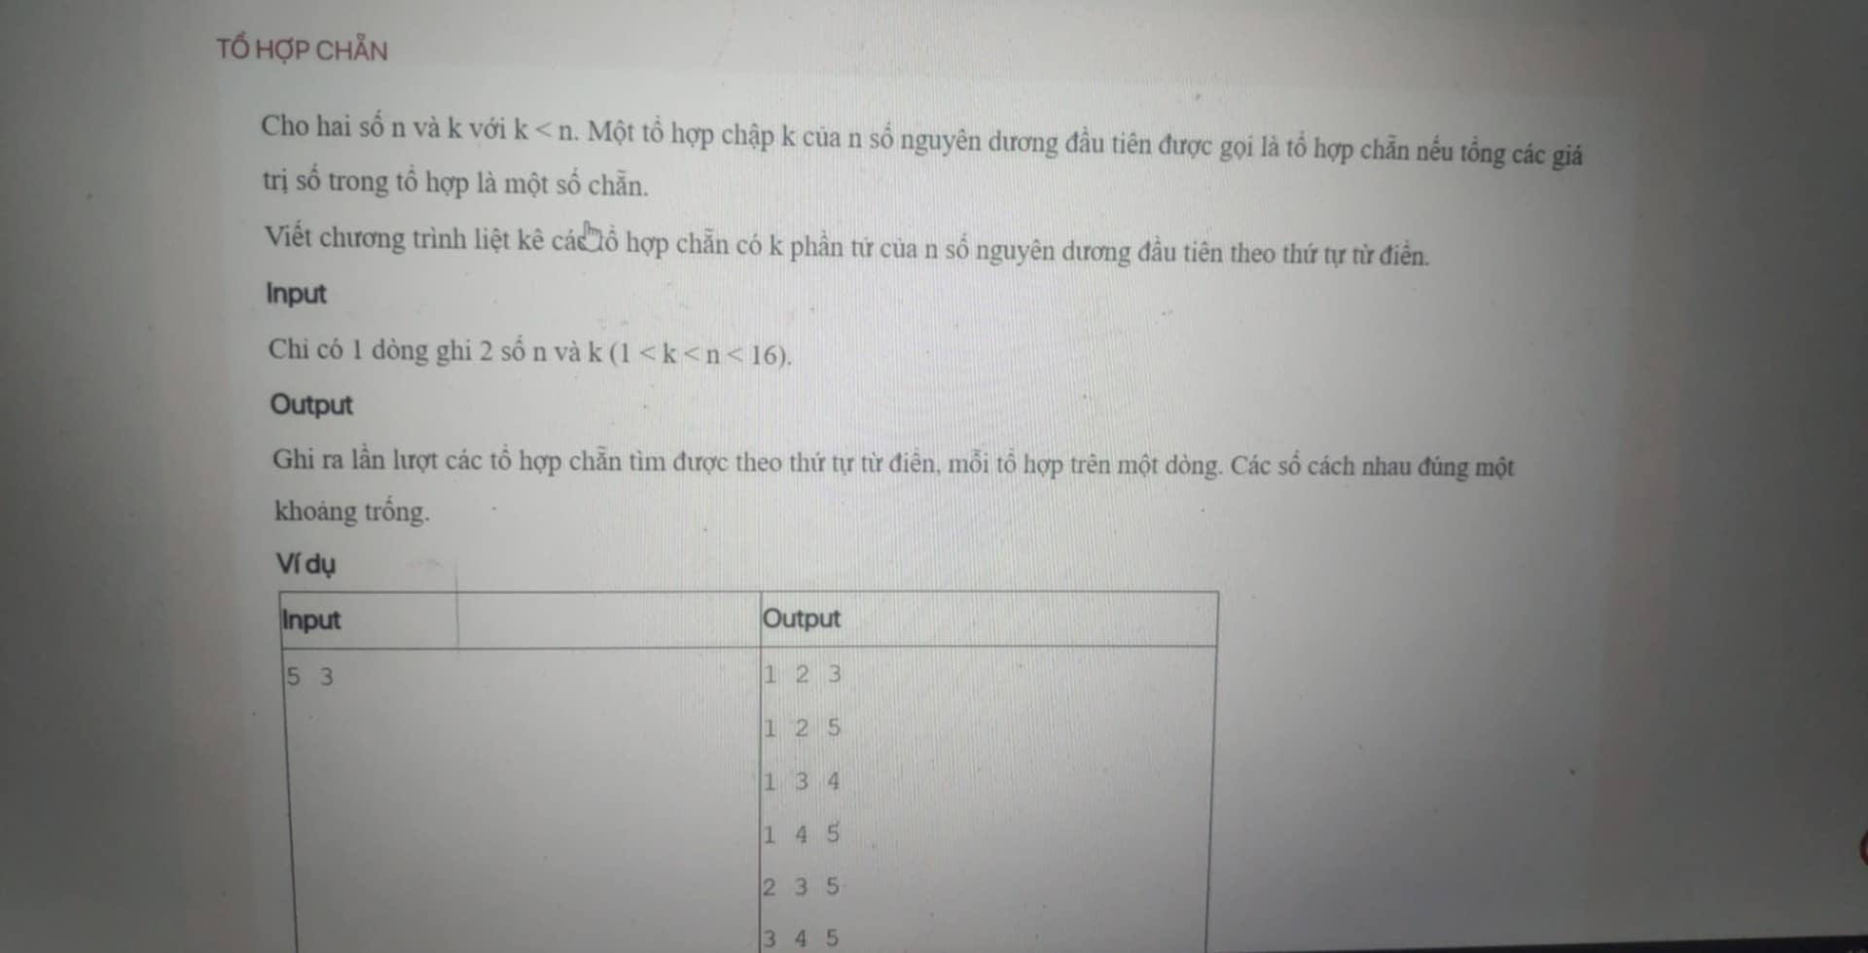

# **BÀI 28. DSA_P128. LIỆT KÊ TẬP CON – 1**

# **BÀI 29. DSA_P129. LIỆT KÊ TẬP CON – 2**

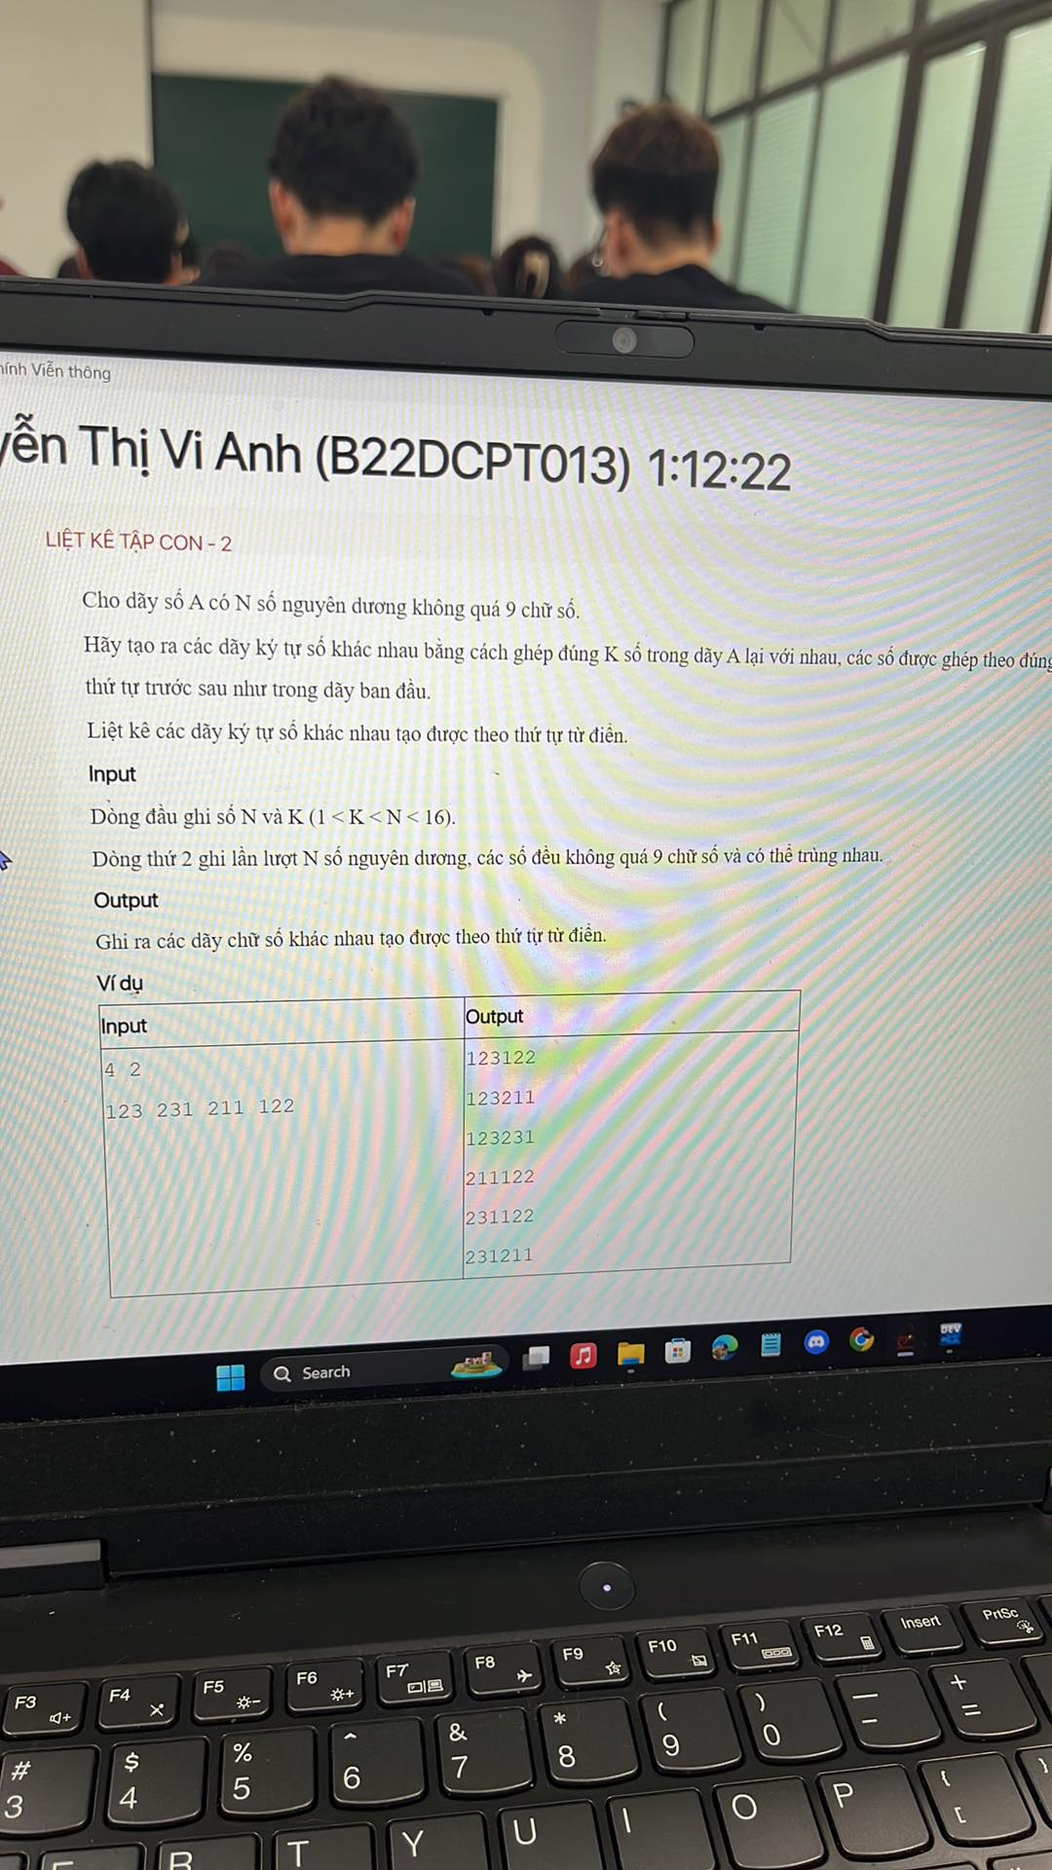

# **BÀI 30. DSA_P131. HOÁN VỊ KÝ TỰ**

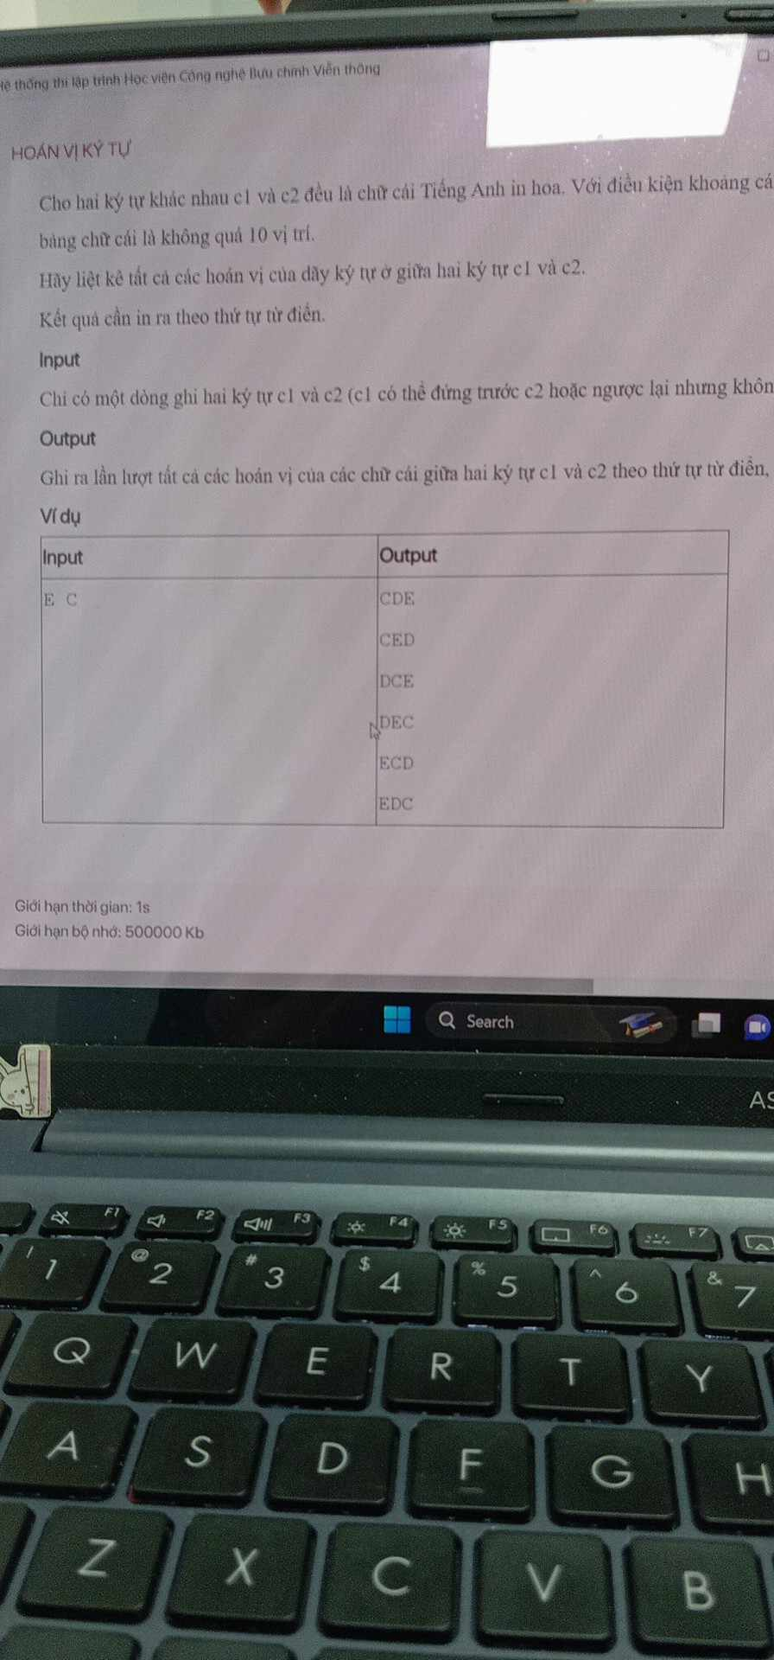

# **BÀI 31. DSA_P132. LIỆT KÊ TẬP CON- 3**

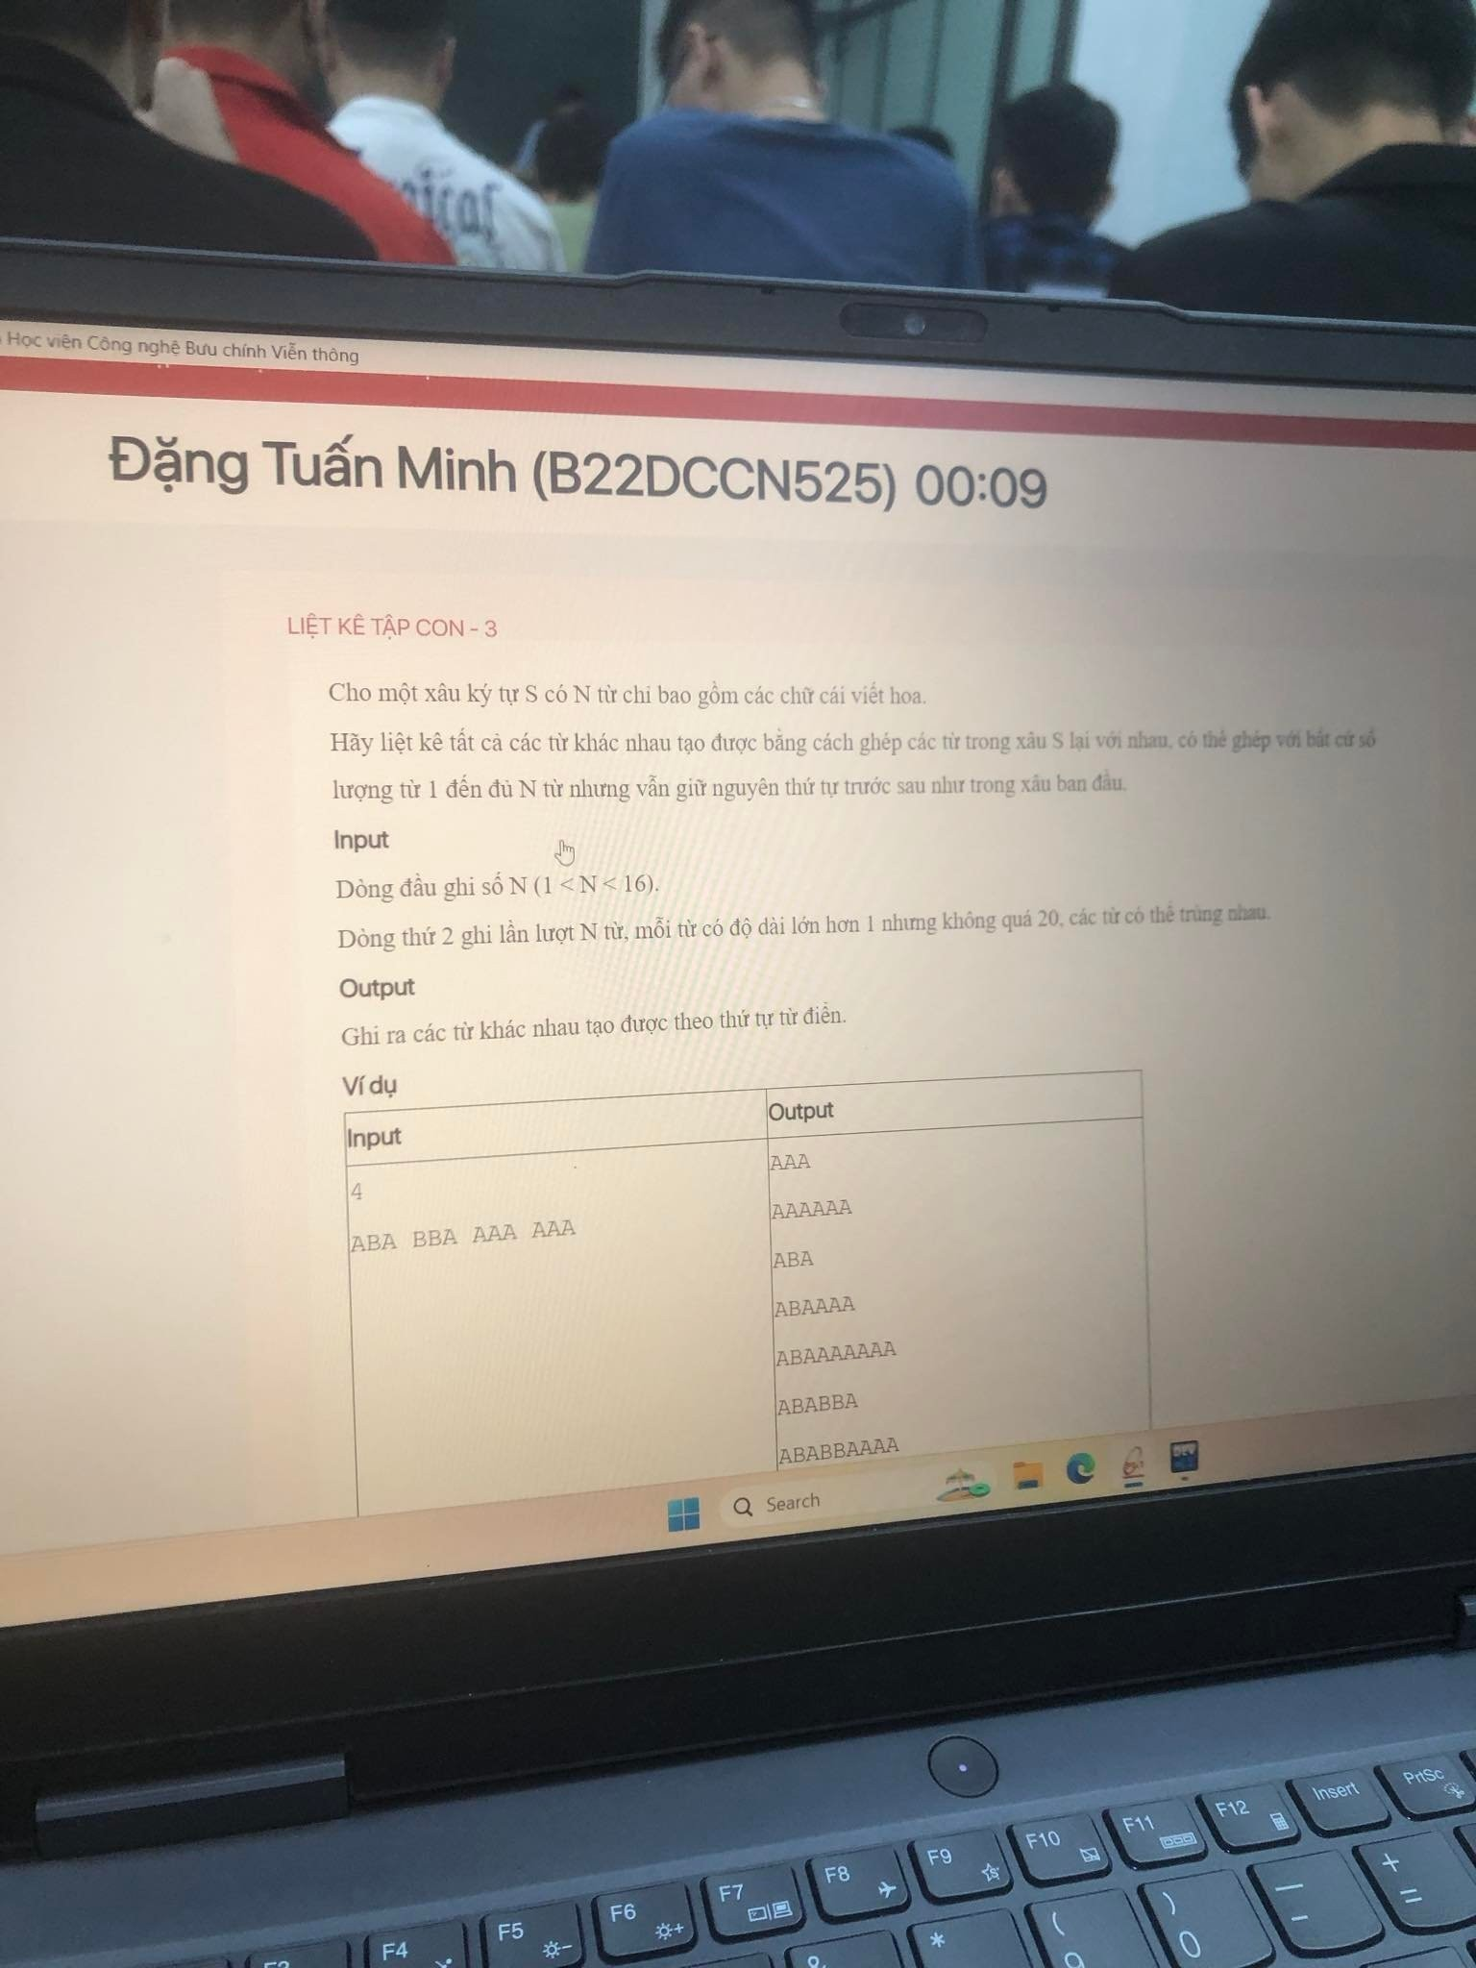

**Ví dụ**

|  |  |
| --- | --- |
| **Input** | **Output** |
| 4  ABA BBA AAA AAA | AAA  AAAAAA  ABA  ABAAAA  ABAAAAAAA  ABABBA  ABABBAAAA  ABABBAAAAAAA  BBA  BBAAAA  BBAAAAAAA |

# **BÀI 32. DSA_P134. CHÊNH LỆCH HOÁN VỊ**

Độ chênh lệch của hoán vị được định nghĩa là tổng khoảng cách của các số cạnh nhau, trong đó khoảng cách được tính bằng hiệu của số đứng trước trừ đi số đứng ngay sau nó.

Ví dụ: với N = 4, khoảng cách của hoán vị 2 – 4 – 3 – 1 là (2 - 4) + (4 - 3) + (3 - 1) = 1.

Khoảng cách của hoán vị 4 – 1 – 3 – 2 là (4-1) + (1-3) + (3-2) = 2

Viết chương trình liệt kê các hoán vị của N số tự nhiên đầu tiên và thoả mãn có khoảng cách lớn hơn 0.

**Input.** Chỉ có 1 dòng ghi số N (2 ≤ N ≤ 9).

**Output.** Ghi ra lần lượt các hoán vị thoả mãn theo thứ tự từ điển

**Ví dụ**

|  |  |
| --- | --- |
| **Input** | **Output** |
| 4 | 2 3 4 1  2 4 3 1  3 1 4 2  3 2 4 1  3 4 1 2  3 4 2 1  4 1 2 3  4 1 3 2  4 2 1 3  4 2 3 1  4 3 1 2  4 3 2 1 |

# **BÀI 33. DSA_P140. XÂU NHỊ PHÂN KHOẢNG CÁCH K**

Liệt kê các xâu nhị phân cách nhau đúng K vị trí

Tức là, nếu đánh số thứ tự từ 0, thì bạn cần liệt kê các xâu thứ: 0, K, 2K, 3K, … trong 2N xâu theo thứ tự từ điển

**Input:** Chỉ có một dòng ghi 2 số N và K (2 < N < 20, 1 < K < 10)

**Output:** Ghi ra các xâu nhị phân thoả mãn, mỗi xâu trên 1 dòng. Các số trong cấu hình nhị phân ghi sát nhau

**Ví dụ:**

|  |  |
| --- | --- |
| **Input** | **Output** |
| 4 3 | 0000 |
|  | 0011 |
|  | 0110 |
|  | 1001 |
|  | 1100 |
|  | 1111 |

# **BÀI 34. DSA_P205. TỔ HỢP**

# **BÀI 35. DSA_P214. HOÁN VỊ KHOẢNG CÁCH M**

# **BÀI 36. DSA_P288. XÂU AB**

Xâu AB là dãy ký tự chỉ bao gồm hai chữ cái A và B.

Hãy liệt kê các xâu AB độ dài N thỏa mãn cả 2 điều kiện: Đều có cả ký tự A và B

**Input:** Chỉ có 1 dòng ghi số N (2 < N < 15).

**Output:** Ghi ra lần lượt các xâu AB thỏa mãn điều kiện theo thứ tự từ điển.

**Ví dụ**

|  |  |
| --- | --- |
| **Input** | **Output** |
| 4 | AAAB AABA AABB ABAA ABAB ABBA ABBB BAAA BAAB BABA BABB BBAA BBAB  BBBA |

# **BÀI 37. DSA_P297. XÂU TAM PHÂN CHẴN**

Xâu tam phân là xâu được tạo bởi các ký tự 0, 1, 2.

Hãy liệt kê các xâu tam phân có thứ tự chẵn (theo thứ tự từ điển, thứ tự tính từ 1)

**Input:** Chỉ có 1 dòng ghi số N (2 < N < 12)

**Output:** Ghi ra các xâu tam phân có thứ tự chẵn kèm theo thứ tự như ví dụ

**Ví dụ:**

|  |  |
| --- | --- |
| **Input** | **Output** |
| 3 | 2: 001 |
|  | 4: 010 |
|  | 6: 012 |
|  | 8: 021 |
|  | 10: 100 |
|  | 12: 102 |
|  | 14: 111 |
|  | 16: 120 |
|  | 18: 122 |
|  | 20: 201 |
|  | 22: 210 |
|  | 24: 212 |
|  | 26: 221 |

# **BÀI 38. DSA_P298. HOÁN VỊ CÓ SỐ THỨ TỰ FIBONACCI**

Khác với những lời đồn về một môn học cực khó với những kiến thức cao siêu, trong môn Cấu trúc dữ liệu và Giải thuật các bạn cũng được biết đến những thuật toán rất đơn giản như quay lui hoặc sinh kế tiếp để liệt kê xâu nhị phân, tổ hợp, hoán vị. Hay công thức quy hoạch động để liệt kê dãy số Fibonacci trong phạm vi không quá 92.

Bài toán của các bạn hôm nay là hãy liệt kê các hoán vị của N số nguyên dương đầu tiên, và có thứ tự là một số trong dãy Fibonacci (thứ tự tính từ 1).

**Input.** Chỉ có 1 dòng ghi hai số N (2 < N < 20).

**Output**

Ghi ra các hoán vị có thứ tự là các số trong dãy Fibonacci. Xem ví dụ để hiểu rõ hơn cách ghi kết quả.

**Ví dụ**

|  |  |
| --- | --- |
| **Input** | **Input** |
| 5 3 | 1: 1 2 3 |
|  | 2: 1 2 4 |
|  | 3: 1 2 5 |
|  | 5: 1 3 5 |
|  | 8: 2 3 5 |

# **BÀI 39. DSA_P299. TỔ HỢP CÓ SỐ THỨ TỰ FIBONACCI**

Khác với những lời đồn về một môn học cực khó với những kiến thức cao siêu, trong môn Cấu trúc dữ liệu và Giải thuật các bạn cũng được biết đến những thuật toán rất đơn giản như quay lui hoặc sinh kế tiếp để liệt kê xâu nhị phân, tổ hợp, hoán vị. Hay công thức quy hoạch động để liệt kê dãy số Fibonacci trong phạm vi không quá 92.

Bài toán của các bạn hôm nay là hãy liệt kê các tổ hợp chập K của N số nguyên dương đầu tiên, và có thứ tự là một số trong dãy Fibonacci (thứ tự tính từ 1).

**Input.** Chỉ có 1 dòng ghi hai số N và K (2 < K < N < 20).

**Output.** Ghi ra các tổ hợp có thứ tự là các số trong dãy Fibonacci. Xem ví dụ để hiểu rõ hơn cách ghi kết quả.

**Ví dụ**

|  |  |
| --- | --- |
| **Input** | **Output** |
| 5 3 | 1: 1 2 3 |
|  | 2: 1 2 4 |
|  | 3: 1 2 5 |
|  | 5: 1 3 5 |
|  | 8: 2 3 5 |

# **BÀI 40. DSA_P300. XÂU NHỊ PHÂN FIBONACCI**

Khác với những lời đồn về một môn học cực khó với những kiến thức cao siêu, trong môn Cấu trúc dữ liệu và Giải thuật các bạn cũng được biết đến những thuật toán rất đơn giản như quay lui hoặc sinh kế tiếp để liệt kê xâu nhị phân, tổ hợp, hoán vị theo thứ tự từ điển. Hay công thức quy hoạch động để liệt kê dãy số Fibonacci trong phạm vi không quá 92.

Bài toán của các bạn hôm nay là hãy liệt kê các xâu nhị phân có độ dài N và có thứ tự là một số trong dãy Fibonacci.

**Input.** Chỉ có 1 dòng ghi số N (2 < N < 15).

**Output**

Ghi ra các xâu nhị phân có thứ tự là các số trong dãy Fibonacci. Xem ví dụ để hiểu rõ hơn cách ghi kết quả.

**Ví dụ**

|  |  |
| --- | --- |
| **Input** | **Output** |
| 3 | 1: 0 0 0  2: 0 0 1  3: 0 1 0  5: 1 0 0  8: 1 1 1 |

# **BÀI 41. DSA_P303. TẬP CON ĐẦY ĐỦ**

Cho danh sách N xâu ký tự. Mỗi xâu có độ dài không quá 100 và chỉ bao gồm các ký tự viết thường từ a đến z.

Hãy đếm xem có bao nhiêu tập con của tập N xâu kể trên khi ghép lại sẽ đầy đủ 26 chữ cái từ a đến z.

**Input**

Dòng đầu ghi số N (1 ≤ N ≤ 25).

Tiếp theo là N dòng, mỗi dòng ghi một xâu ký tự viết thường. Dữ liệu đảm bảo không có hai xâu nào giống nhau.

**Output**

Ghi ra tổng số tập con của tập N từ thỏa mãn đầy đủ 26 ký tự chữ cái.

**Ví dụ**

|  |  |
| --- | --- |
| **Input** | **Output** |
| 8  the quick brown fox jumps over lazy dog | 1 |

**Subtask:**

* Subtask 1 (60%): N ≤ 20
* Subtask 2 (40%): Không có ràng buộc gì thêm

# **BÀI 42. TÍNH TỔNG TẬP CON**

Cho dãy số A có N phần tử và 1 số nguyên dương S. Một dãy con của A (Có thể không liên tiếp) được tạo ra bằng cách xoá đi một vài phần tử của A (Có thể không xoá đi phần tử nào, nhưng không được xoá cả dãy) và vẫn phải giữ nguyên thứ tự các phần tử còn lại.

Hãy cho biết, với cách định nghĩa như vậy, tập A có bao nhiêu dãy con có tổng bằng S.

**Input**

Dòng đầu ghi 2 số N, S (2 ≤ N ≤ 20, 0 ≤ S ≤ 103).

Dòng thứ hai ghi N số của mảng A, mỗi số cách nhau một khoảng trống

**Output**

Ghi ra số tập con thoả mãn yêu cầu của đề bài

**Ví dụ**

|  |  |
| --- | --- |
| **Input** | **Output** |
| 5 7  2 4 3 5 4 | 3 |
| 5 6  1 2 3 1 3 | 5 |

**Giải thích:**

* Trong test 1, 3 tập con thoả mãn là: [2, 5], [4, 3] và [3, 4]

# **BÀI 43. LIỆT KÊ TẬP CON**

Cho mảng A có n phần tử và một số nguyên k. Hãy in ra các tập con của dãy số A sao cho tổng các phần tử trong tập con ấy nhỏ hơn k

**Input**

* Dòng thứ nhất gồm 2 số n và k. (1< n, k<10)
* Dòng thứ hai gồm n số của mảng A. Các số cách nhau một dấu cách

**Output**

* Với mỗi tập con thỏa mãn yêu cầu, in ra trên 2 dòng:

+ Dòng thứ nhất là chỉ số các phần tử được chọn (chỉ số tính từ 1). Ghép các chỉ số này lại thành một xâu ký tự S

+ Dòng thứ hai là tổng các phần tử của dãy con

* Tập con nào có tổng bé hơn in ra trước
* Nếu cùng có tổng bằng nhau thì in ra theo thứ tự từ điển tăng dần của xâu S
* Chú ý xem Ví dụ để in ra đúng theo định dạng đề bài yêu cầu

**Ví dụ**

|  |  |
| --- | --- |
| **Input** | **Output** |
| 3 10  3 5 4 | 1  Sum = 3  3  Sum = 4  2  Sum = 5  1 3  Sum = 7  1 2  Sum = 8  2 3  Sum = 9 |